Федеральное государственное бюджетное профессиональное образовательное учреждение
Торжокский политехнический колледж

Федерального агентства по государственным резервам

ОТЧЁТ

по учебной практике
УП.04 по профессиональному модулю ПМ.04
«ВНЕДРЕНИЕ И ПОДДЕРЖКА КОМПЬЮТЕРНЫХ СИСТЕМ»
наименование профессионального модуля

Специальность 09.02.07 «Информационные системы и программирование»

Место прохождения практики: | ФГБОУ Колледж Росрезерва

Период практики с «26» мая 2025г. по «09» июня 2025г.

Выполнил студент
Гаврильченко С.А.
Подпись

Руководитель практики от колледжа  Серебряк Е.И.  (ФИО, подпись) | оценка

2026
СОДЕРЖАНИЕ
Лист
Введение 3
1 Теоретическая часть 5
1.1 Анализ предметной области 5
1.2 Разработка технического задания 11
1.3 Постановка задачи 17
1.4 Характеристика программных и аппаратных средств разработки 21
1.5 Организация входных и выходных данных 24
2 Практическая часть 26
2.1 Описание структуры программного продукта 26
2.2 Описание модели данных 29
2.3 Описание основных программных модулей 30
2.4 Тестирование программного продукта 36
2.5 Руководство пользователя и системного администратора 37
Заключение 53
Список используемых источников 55
Приложение А 56
Приложение Б 57
Приложение В 58
Приложение Г 59
Приложение Д 60
Приложение Е 63
Приложение Ж 66
Приложение И 67

ВВЕДЕНИЕ
В современном мире автоматизация торговых предприятий является неотъемлемым условием эффективного ведения бизнеса. Магазины, реализующие обувную продукцию, сталкиваются с необходимостью оперативного учёта товарных остатков, управления заказами и взаимодействия с клиентами. Внедрение специализированной информационной системы позволяет повысить скорость обслуживания, минимизировать ошибки, связанные с человеческим фактором, и предоставить руководству актуальные данные для принятия управленческих решений.
Целью данной работы является разработка информационной системы для магазина обуви «Обувь» в рамках выполнения задания демонстрационного экзамена по специальности 09.02.07 «Информационные системы и программирование». Система должна обеспечивать разграничение доступа для различных категорий пользователей: гостей, авторизованных клиентов, менеджеров и администраторов, а также предоставлять функционал для просмотра, добавления, редактирования и удаления товаров и заказов.
Для достижения поставленной цели необходимо решить следующие задачи:
- проанализировать требования к системе, изложенные в комплекте оценочной документации (КОД 09.02.07-2-2026);
- спроектировать структуру базы данных, обеспечивающую хранение информации о пользователях, товарах, заказах и пунктах выдачи;
- разработать приложение с графическим пользовательским интерфейсом на платформе .NET с использованием языка C# и технологии Windows Forms;
- реализовать функционал для каждой роли пользователя в соответствии с заданием;
- обеспечить визуальную подсветку товаров в зависимости от наличия на складе и размера скидки;
- предусмотреть обработку исключительных ситуаций и информирование пользователя об ошибках;
- выполнить тестирование разработанного приложения и подготовить отчёт о проделанной работе.

1 Анализ предметной области
ООО «Обувь» - магазин по продаже обуви.
В рамках выполнения задания демонстрационного экзамена необходимо разработать основные модули информационной системы для ООО «Обувь»:
При запуске приложения окно входа – первое, что видит пользователь. На ней пользователю предлагается ввести свой логин и пароль взятой из базы данных или есть возможность перейти на экран просмотра товаров (без фильтрации, сортировки, поиска) в роли гостя.
Только после удачной авторизации пользователь получает доступ к остальным модулям системы.
• авторизованный клиент может просматривать товары (без фильтрации, сортировки, поиска);
• менеджер может просматривать товары (с фильтрацией, сортировкой, поиском), просматривать заказы;
• администратор может просматривать (с фильтрацией, сортировкой, поиском)/добавлять/редактировать/удалять товары, просматривать /добавлять/редактировать/удалять заказы.
2 Описание структуры программного продукта
На рисунке 1 представлена диаграмма IDEF0.
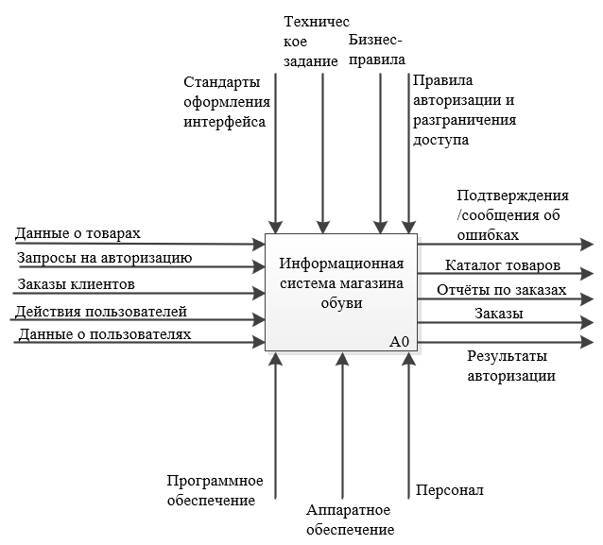
Рисунок 1 – Диаграмма IDEF0
На рисунке 2 представлена диаграмма декомпозиции в нотации IDEF0.

Рисунок 2 – Диаграмма декомпозиции
На рисунке 3 представлена диаграмма вариантов использования, отображающая функциональные требования к системе с точки зрения пользователя.

Рисунок 3 – Диаграмма вариантов использования
Диаграмма классов представлена в «Приложение А»
2.2 Описание модели данных
ER-диаграмма (Entity-Relationship diagram, диаграмма «сущность-связь») - это графическое представление структуры базы данных, которое показывает сущности (таблицы), атрибуты (поля) каждой сущности, связи между сущностями.
На рисунке 4 представлена ER-диаграмма.
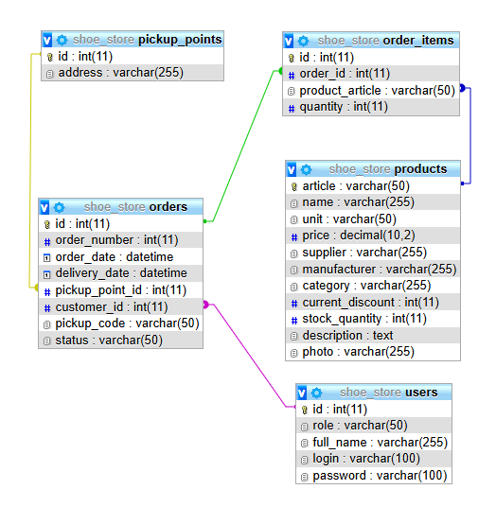
Рисунок 4 – ER-диаграмма
Перечень таблиц (сущностей) с данными представлен в «Приложение Б».
Связи между сущностями базы данных
1. Связь «Пользователи» и «Заказы» (один-ко-многим).
Один пользователь может оформить множество заказов, каждый заказ принадлежит ровно одному пользователю (для гостя это поле может быть NULL). Реализуется через поле customer_id в таблице orders, которое является внешним ключом, ссылающимся на поле id в таблице users. При удалении пользователя из таблицы users значение customer_id в связанных заказах устанавливается в NULL (ON DELETE SET NULL).
2. Связь «Заказы» и «Пункты выдачи» (многие-к-одному).
Один пункт выдачи может быть указан во многих заказах, каждый заказ привязан к одному пункту выдачи. Реализуется через поле pickup_point_id в таблице orders, которое является внешним ключом, ссылающимся на поле id в таблице pickup_points. При удалении пункта выдачи значение pickup_point_id в связанных заказах устанавливается в NULL (ON DELETE SET NULL).
3. Связь «Заказы» и «Товары» (многие-ко-многим) через таблицу «Позиции заказа».
Каждый заказ может содержать множество товаров, и каждый товар может присутствовать во множестве заказов. Эта связь реализуется через промежуточную таблицу order_items. В таблице order_items поля order_id и product_article являются внешними ключами, ссылающимися соответственно на orders.id и products.article. Таким образом, обеспечивается связь многие-ко-многим между заказами и товарами.
4. Связь «Заказы» и «Позиции заказа» (один-ко-многим).
Один заказ может содержать множество позиций, каждая позиция принадлежит ровно одному заказу. Реализуется через поле order_id в таблице order_items, которое является внешним ключом, ссылающимся на id в таблице orders. При удалении заказа все связанные с ним позиции удаляются автоматически (ON DELETE CASCADE).
5. Связь «Товары» и «Позиции заказа» (один-ко-многим).
Один товар может быть включён во множество позиций заказов, каждая позиция ссылается ровно на один товар. Реализуется через поле product_article в таблице order_items, которое является внешним ключом, ссылающимся на поле article в таблице products. При удалении товара все связанные с ним позиции заказов удаляются автоматически (ON DELETE CASCADE).
2.3 Описание основных программных модулей
В данном разделе приведено описание программных модулей, разработанных в ходе выполнения демонстрационного экзамена. Каждый модуль представляет собой логически завершённую часть программного продукта, выполняющую определённый набор функций. Для каждого модуля указаны его функциональное назначение, входные и выходные данные, а также кратко описан процесс обработки.

1. Модуль аутентификации и управления доступом
Функциональное назначение:
Обеспечивает идентификацию и аутентификацию пользователей, определяет их роль (гость, клиент, менеджер, администратор) и предоставляет соответствующий интерфейс и права доступа к функциям системы.
Входные данные:
- логин и пароль (при входе зарегистрированного пользователя);
- выбор режима «Войти как гость».
Выходные данные:
- роль пользователя и его учётные данные (ФИО, идентификатор), сохраняемые в сессии;
- сообщения об ошибках при неверном вводе логина/пароля;
- перенаправление на соответствующий роли главный экран приложения.
Рисунок
Процесс обработки:
- при запуске приложения отображается окно входа с полями «логин», «пароль» и кнопкой «войти как гость»;
- если выбран вход как гость, модуль устанавливает роль «гость» и передаёт управление модулю отображения товаров;
- при вводе логина и пароля выполняется запрос к базе данных для поиска пользователя с указанным логином;
- если пользователь найден, производится сравнение хеша введённого пароля с хранящимся в базе;
- при успешной аутентификации из базы извлекаются роль и фио пользователя; данные сохраняются в сессии, и происходит переход к главному окну согласно роли;
- при ошибке аутентификации выводится соответствующее сообщение, и пользователь возвращается к окну входа;
- при выходе из системы сессия очищается, и отображается окно входа.
2. Модуль отображения каталога товаров
Функциональное назначение:
Предоставляет пользователю возможность просмотра списка товаров с учётом его прав доступа. Для гостей и клиентов доступен только просмотр без фильтрации; для менеджеров и администраторов — с возможностью фильтрации по поставщику, сортировки по количеству и поиска по текстовым полям. Выполняет условное форматирование строк в зависимости от размера скидки и наличия товара на складе.
Входные данные:
- роль пользователя (из сессии);
- параметры фильтрации, сортировки и поиска (для менеджеров и администраторов).
Выходные данные:
- отображённый на экране список товаров с изображениями, характеристиками и применённым форматированием.
Рисунок
Процесс обработки:
- модуль получает из сессии роль текущего пользователя;
- формируется sql-запрос к таблице товаров. если роль — гость или клиент, запрос выполняется без дополнительных условий. для менеджера или администратора в запрос добавляются условия фильтрации, сортировки и поиска (если они заданы);
- после выполнения запроса полученные данные обрабатываются построчно:
- проверяется наличие файла изображения; при отсутствии подставляется заглушка picture.png;
- рассчитывается итоговая цена с учётом скидки;
- если скидка превышает 15%, устанавливается фон строки #2e8b57;
- если товар отсутствует на складе (количество = 0), строка выделяется голубым цветом;
- если цена со скидкой отличается от исходной, исходная цена перечёркивается красным, а рядом выводится итоговая цена чёрным;
- сформированный список передаётся на уровень представления для отображения.
3. Модуль управления товарами (для администратора)
Функциональное назначение:
Реализует операции добавления, редактирования и удаления товаров. Доступен только пользователям с ролью «Администратор». Обеспечивает проверку корректности вводимых данных, обработку изображений (изменение размера до 300×200, сохранение/удаление файлов) и контроль целостности данных (запрет удаления товара, присутствующего в заказах).
Входные данные:
- данные товара (наименование, категория, описание, производитель, поставщик, цена, единица измерения, количество, скидка, изображение);
- идентификатор товара (для редактирования и удаления).
Выходные данные:
- обновлённая база данных (запись/изменение/удаление записи о товаре);
- сообщения об успешном выполнении операции или об ошибках.
Рисунок
Процесс обработки (на примере добавления товара):
- администратор открывает форму добавления товара, заполняет поля и при необходимости загружает изображение;
- модуль проверяет корректность введённых данных (обязательные поля заполнены, цена и количество неотрицательные, скидка в пределах 0–100);
- если загружено изображение, оно масштабируется до 300×200 пикселей, сохраняется в папку приложения с уникальным именем; в базу записывается путь к файлу;
- выполняется sql-запрос insert; в случае успеха транзакция фиксируется, и список товаров обновляется;
- при возникновении ошибки транзакция откатывается, а сохранённый файл (если был) удаляется;
Редактирование товара выполняется аналогично, с предварительной загрузкой текущих данных и возможностью замены изображения (старое изображение удаляется).
Удаление товара:
- проверяется наличие товара в заказах (запрос к таблице orderitems);
- если товар используется в заказах, выводится сообщение об ошибке, удаление блокируется;
- в противном случае удаляется запись из базы и соответствующий файл изображения.
4. Модуль управления заказами
Функциональное назначение:
Предоставляет менеджерам и администраторам возможность просмотра списка заказов. Администратор дополнительно может добавлять, редактировать и удалять заказы. Модуль отображает детальную информацию о каждом заказе (артикул, статус, адрес, даты, состав заказа, общую сумму).
Входные данные:
- роль пользователя;
- идентификатор заказа (для операций редактирования/удаления);
- данные нового или изменённого заказа (артикул, статус, адрес пункта выдачи, дата заказа, дата выдачи).
Выходные данные:
- отображённый список заказов с возможностью детализации;
- обновлённая база данных после операций добавления/редактирования/удаления.
Рисунок
Процесс обработки:
- при переходе к разделу заказов модуль выполняет sql-запрос на выборку всех заказов с объединением с данными пользователей;
- для каждого заказа дополнительно запрашивается список позиций (товары и их количество) и рассчитывается общая сумма.
В зависимости от роли:
- менеджер видит только таблицу заказов без возможности редактирования;
- администратору дополнительно отображаются кнопки «добавить», «редактировать», «удалить».
При добавлении заказа:
- генерируется уникальный артикул;
- введённые данные проходят проверку на полноту и корректность;
- выполняется insert в таблицу orders.
При редактировании заказа:
- форма предзаполняется существующими данными;
- после внесения изменений выполняется update.
При удалении заказа:
- выполняется delete (каскадное удаление позиций заказа обеспечивается настройками бд или программно);
- после любой операции изменения список заказов обновляется.
Общая блок-схема программы представлена в «Приложение В».

2.4 Тестирование программного продукта

Приложение Д
Перечень таблиц для физической модели данных
Сущность «Пользователи» (users)
Имя поля | Тип данных | Ограничения | Описание
id | INT | PRIMARY KEY, AUTO_INCREMENT | Уникальный идентификатор пользователя
role | VARCHAR(50) | NOT NULL | Роль пользователя (Администратор, Менеджер, Авторизированный клиент, Гость)
full_name | VARCHAR(255) | NOT NULL | Полное имя пользователя
login | VARCHAR(100) | NOT NULL | Логин для входа в систему
password | VARCHAR(100) | NOT NULL | Пароль для входа в систему
Сущность «Товары» (products)
Имя поля | Тип данных | Ограничения | Описание
article | VARCHAR(50) | PRIMARY KEY | Артикул товара (уникальный идентификатор)
name | VARCHAR(255) | NOT NULL | Наименование товара
unit | VARCHAR(50) | NOT NULL | Единица измерения (например, «шт.»)
price | DECIMAL(10,2) | NOT NULL | Цена товара в рублях
supplier | VARCHAR(255) | NULL | Поставщик товара
manufacturer | VARCHAR(255) | NULL | Производитель товара
category | VARCHAR(255) | NULL | Категория товара
current_discount | INT | DEFAULT 0 | Текущая скидка на товар (в процентах)
stock_quantity | INT | DEFAULT 0 | Количество товара на складе
description | INT | NULL | Описание товара
photo | VARCHAR(255) | NULL | Имя файла с изображением товара (хранится в папке ProductPhotos)
Сущность «Заказы» (orders)
Имя поля | Тип данных | Ограничения | Описание
id | INT | PRIMARY KEY, AUTO_INCREMENT | Уникальный идентификатор заказа
order_number | INT | NOT NULL | Номер заказа (для отображения пользователю)
order_date | DATETIME | NOT NULL | Дата и время оформления заказа
delivery_date | DATETIME | NULL | Дата доставки заказа
pickup_point_id | INT | FOREIGN KEY (pickup_points.id) ON DELETE SET NULL | Идентификатор пункта выдачи
customer_id | INT | FOREIGN KEY (users.id) ON DELETE SET NULL | Идентификатор клиента, оформившего заказ
pickup_code | VARCHAR(50) | NOT NULL | Код для получения заказа
status | VARCHAR(50) | NOT NULL | Статус заказа (Новый, Завершен, Отменен)
Сущность «Позиции заказа» (order_items)
Имя поля | Тип данных | Ограничения | Описание
id | INT | PRIMARY KEY, AUTO_INCREMENT | Уникальный идентификатор позиции
order_id | INT | NOT NULL, FOREIGN KEY | Идентификатор заказа, к которому относится позиция
product_article | VARCHAR(50) | NOT NULL, FOREIGN KEY | Артикул товара в данной позиции
quantity | INT | NOT NULL | Количество единиц товара в заказе
Сущность «Пункты выдачи» (pickup_points)
Имя поля | Тип данных | Ограничения | Описание
id | INT | PRIMARY KEY, AUTO_INCREMENT | Уникальный идентификатор пункта выдачи
address | VARCHAR(255) | NOT NULL | Адрес пункта выдачи заказов

